***Правила безопасности при катании на санках***

С наступлением холодов и приходом зимы, у многих активно отдыхающих людей возникает вполне здоровое желание покататься на санках. Вместе с тем, катание на санках может стать причиной получения травм. Для того чтобы этого не случилось, нужно знать основные правила безопасности:

Если вы решили покатать ребенка на санках, то делайте это аккуратно, без резких рывков и поворотов, во избежание переворота саней.

Одеваться лучше в «дутые» синтепоновые куртки и штаны. Эта одежда легкая, не позволит особо вспотеть и, в случае падения, максимально смягчить удар.

1. Если вы решили покататься с горок, обратите внимание на съезд. Он должен быть плавным и выходить в пространство без деревьев, заборов, тротуаров с людьми, автомобильных дорог и прочих препятствий.
2. Необходимо соблюдать дистанцию между своими и едущими впереди санками.
3. Не допускайте связывания саней между собой.
4. Запрещается съезд на санках, лежа на животе, стоя на ногах или коленях и сидя против движения.
5. Если столкновение неизбежно, лучше выпрыгнуть из санок и правильно упасть. Падать лучше на бок с перекатом на спину, подбородок лучше прижать к груди.
6. Нельзя подниматься по проезжей части склона, а также находиться на ней долгое время.

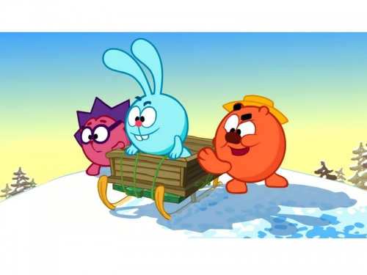

**Снегокат.**

Одним из наиболее любимых и популярных развлечений для зимнего отдыха у детворы стал снегокат. Интересный внешний вид, дополнительные возможности управления,

возможность кататься вместе с ребенком, ощутимая польза для здоровья – причины, по которым снегокат выбирают все большее число родителей. При катании с горки ребенок всегда находится в движении, затрачивая на это столько же энергии, как, если бы он бегал на лыжах. Свежий холодный воздух улучшает обмен веществ в организме, усиливается кровообращение, вентиляция легких. Чередующиеся спуски и подъемы дают умеренную кардионагрузку для сердца, тренируют опорно-двигательный аппарат. При катании на снегокате ребенок учится координировать свои действия, реакцию, развивает вестибулярный аппарат, глазомер. Чтобы катание на снегокате приносило максимум удовольствия и положительных впечатлений не забудьте ряд правил:

1. Спускаться самостоятельно с горы на снегокате рекомендуется детям старше пяти лет. Дети младшего возраста катаются в сопровождении взрослых.
2. Все концы длинной одежды, шарфов должны быть заправлены, во избежание попадания их в снегокат при движении.
3. Используйте средства защиты при катании. Шлем, перчатки, наколенники защитят ребенка при падении или столкновении.
4. Перед спуском убедитесь в отсутствии посторонних предметов, ям, неровностей, льда на трассе.
5. Объясните ребенку, что перед спуском он должен дождаться, когда предыдущий ребенок отойдет в сторону.
6. Не используйте снегокат при температуре ниже 20 градусов.

**Правила безопасности при катании на «ватрушках»**

Вопреки привычному мнению, ставшее популярным катание на ватрушках (или тюбинг) может быть

опасным и непредсказуемым видом отдыха. В отличие от санок ватрушки способны развивать большую скорость и даже закручиваться вокруг своей оси во время спуска, являясь при этом практически неуправляемыми. Чтобы подобное развлечение приносило только положительные эмоции, необходимо соблюдать ряд правил:

Кататься на ватрушках рекомендуется на склонах с уклоном не больше 20 градусов. Внизу склона должно быть достаточно места для торможения.

Прежде чем начать спуск, осмотрите трассу на наличие ям, бугров, камней.

Санки-ватрушки развивают большую скорость, поэтому перед началом спуска убедитесь, что перед вами нет никого из катающихся, особенно детей.

Кататься на ватрушках следует сидя. Не пытайтесь кататься стоя или прыгая, как на батуте.

Не следует перегружать ватрушку. В характеристиках каждой модели указан максимально допустимый для неё вес.

Опасно садиться на ватрушку вдвоём, из неё можно вылететь.

Нельзя прикреплять ватрушки друг к другу «паровозиком», они могут перевернуться.

Соблюдая эти несложные правила, вы обезопасите себя и окружающих от возможных травм и повреждений.

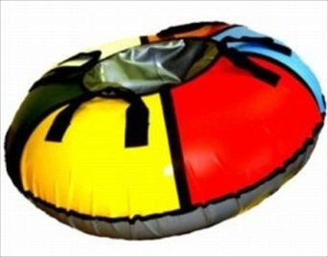

**Правила безопасности при катании на лыжах.**

Минусовая температура – не повод сидеть дома! А как только засияет на улице первый снежок, наша детвора сразу же устремляется на горки. Но санки не должны быть для вашего малыша главным зимним удовольствием. Хотите добавить незабываемых впечатлений для ребенка? Лыжи - самое то! В любом случае без соблюдения правил безопасности вероятность того, что лыжи вместо радостного настроения принесут травмы или проблемы для здоровья значительно возрастает.

1. В морозную погоду или в условиях сильного снегопада лучше избегать лыжных прогулок – это чревато обморожением.
2. Лучшая погода для вас – от трех градусов .мороза до десяти. Почему? В оттепель снег сильно налипает на лыжи, а когда ниже 10-ти малыш быстро замерзнет.
3. Подбирай лыжи по росту – не большие и не маленькие. Острый конец лыжи должен упираться в ладонь поднятой кверху руки. Лыжная палка должна доходить до подмышек.
4. Для лыжной прогулки одевайте ребенка в непромокаемые курточку, варежки и брючки.
5. Место выбирайте тихое, не продуваемое, с хорошо накатанной лыжней; если же ее нет – проложите ее сами, проехав туда-сюда несколько раз.
6. По прибытию на лыжню необходимо заняться отладкой оборудования - это является одним из ключевых моментов и позволит избежать травм. В настройку входит и эффективность фиксации обуви.
7. Не забудьте взять с собой воду (жидкость) Запомните, что пить жидкость нужно заранее, то есть прежде, чем вы почувствуете жажду.

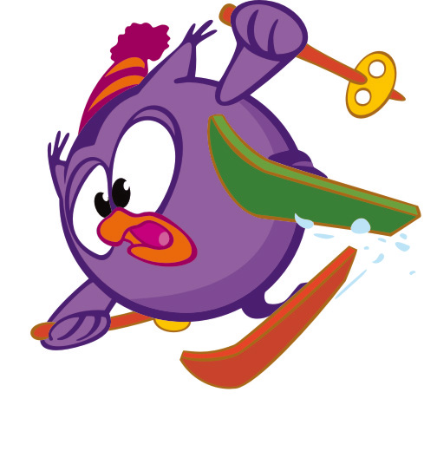

**Правила безопасности при катании на коньках.**

Не только лыжи и санки являются интересным занятием для детей. Можно отлично провести время на катке. При выборе коньков не стоит экономить, так как научиться хорошо кататься, возможно только на качественных, практичных и удобных коньках с кожаной подошвой и супинаторами. Начинать кататься лучше всего на фигурных коньках. Не покупайте коньки на вырост, это может привести к травме. Коньки должны быть хорошо и своевременно наточены, в противном случае возможны частые падения, растяжение мышц и связок. Лучше всего для катания подойдет нежаркая ветрозащитная куртка, шерстяные шапка и носки, непромокаемые штаны, перчатки или варежки. Научите детей безопасному катанию на коньках:

1. Научите детей правильно падать и вставать самостоятельно! Недопустимо, чтобы они падали назад, лучше приземляться на бок или вперед «рыбкой», и делать это как можно мягче.
2. Следите за состоянием шнуровки ботинок! Очень важно правильно их зашнуровать: пальцы ног свободны, подъем туго стянут, верх ботинка шнуруется слабее.
3. Не разрешайте детям садиться на лед, снег! Отдыхать можно только на скамейках.

